**Proyecto 1**

**Inicio de la aplicación**

**onLoad() y onRender()**

En la función onload() se inicializa el canvas, los eventos de teclado y mouse, se cargan los modelos desde archivos, se inicializan los boxes de colisión, se crean los shaders, se setean las matrices de modelado, vista y proyección, se reordenan los índices para poder graficar wireframes, se crean los vao y se inicializan otros detalles.

La función onRender() toma los shaders y los vao, junto con las matrices de transformación y dibuja en pantalla.

**Formas de iniciar la ejecución**

Es necesario que inicialmente se ejecuten onLoad() y onRender().

* **Opción 1** presionando la tecla L se ejecutan onLoad() y onRender()
* **Opción 2** manualmente, presionando ***Cargar*** se ejecuta onLoad() y presionando ***Renderizar*** se ejecuta onRender.

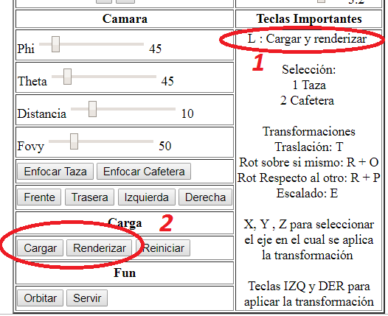

**Formas de seleccionar un objeto**

El objeto actualmente seleccionado será mostrado en la primera fila

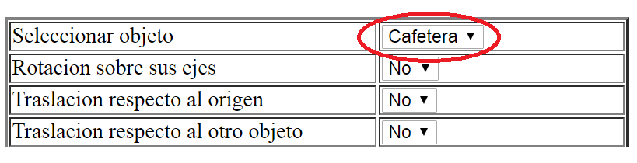

**Opción 1:** Al presionar el botón ‘1’ se selecciona la taza y presionando el botón ‘2’ se selecciona la cafetera.

**Opción 2:** Puede seleccionarse un objeto manualmente usando el menú de opciones que se encuentra en la primera fila.

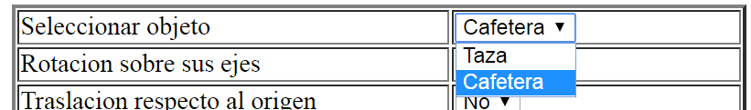

Las formas de selección de un objeto se distinguen en que seleccionando por medio de los botones, todas las animaciones presentes se detienen y seleccionando por medio del menú, el movimiento del objeto anterior queda en pantalla y puede combinarse con el movimiento del objeto ahora seleccionado. (Se explican las posibles combinaciones de movimientos mas adelante).

**Movimientos Automáticos**

**Rotación sobre sus ejes**: Rota al modelo seleccionado respecto a los ejes propios del modelo.

**Rotación respecto al origen**: Rota al modelo respecto al punto (0,0,0).

**Rotación respecto al otro objeto**: Toma la posición del otro objeto y rota alrededor de ese punto.

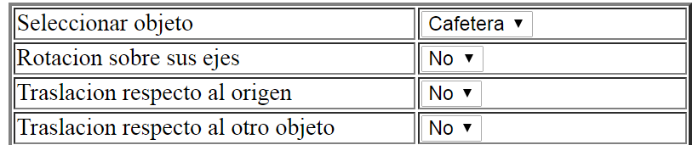

Solo uno de los objetos puede rotar sobre sí mismo en un determinado momento. Es decir si un objeto está rotando y se selecciona otro, cuando se establezca un movimiento de rotación para este segundo objeto, el primero dejara de rotar.

Un objeto solo podrá rotar respecto al origen de coordenadas o respecto al segundo objeto, por lo tanto la selección de uno de los movimientos de rotación implicara la detención del movimiento que estaba realizando (en caso de que este rotando).

Es posible combinar rotaciones respecto al centro del objeto con rotaciones respecto a un punto fuera del objeto. Por ejemplo la raza podría rotar sobre su eje Y y la cafetera podría rotar respecto a la taza al mismo tiempo.

**Botones y Sliders**

Es posible realizar transformaciones de rotación sobre su propio eje, escalado y traslación para cada modelo clickeando en los botones **+** y **–** (columna 1) o moviendo el slider a izquierda o derecha (columna 2)

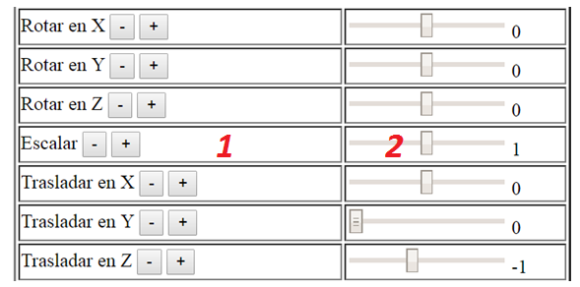

Cámara

**Opciones Manuales**

La cámara puede manipularse manualmente por medio de cuatro sliders. El programa cuenta con un slider para los ángulos phi y theta, uno para la distancia y uno para el fovy.

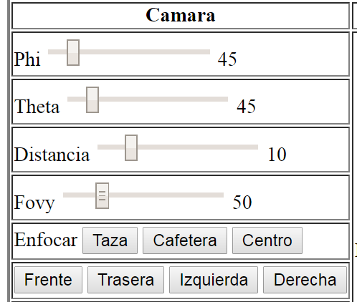

También es posible ubicar la cámara sobre alguno de los cuatro lados de la escena clickeando en los botones ‘Frente’, ‘Trasera’, ‘Izquierda’ y ‘Derecha’.

Otra opción disponible para la vista es la de enfocar. Es posible que la cámara se enfoque en el eje de coordenadas (por defecto y presionando el botón ‘Centro’) pero también puede enfocarse en la cafetera o en la taza y seguir al modelo apuntado a medida que se aplican las transformaciones sobre ambos. Para establecer el foco sobre un modelo debe hacerse click sobre el botón adecuado (‘Taza’ o ‘Cafetera’)

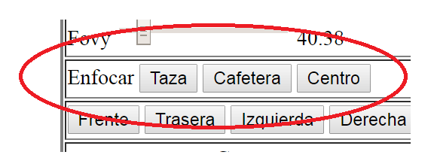

**Opción automática**

Presionando el botón ‘Orbitar’ la cámara se moverá por la escena sin control por parte del usuario, el cual podrá realizar transformaciones sobre los modelos mientras la cámara se mueve.

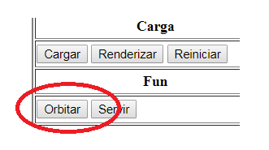

**Teclas**

Es posible realizar ciertas transformaciones por medio del teclado.

**Traslaciones**

Para realizar una traslación debe presionarse la tecla T, luego la tecla correspondiente al eje por el cual queremos trasladar (X, Y o Z) y con las teclas IZQ y DER el objeto se traslada.

**Escalado**

Para realizar un escalado debe presionarse la tecla E, y luego con las teclas IZQ y DER el objeto se escala.

**Rotaciones**

Para realizar una rotación debe presionarse la tecla R y luego si se desea que rote respecto a si mismo se presiona la tecla O y si se desea que rote respecto al otro objeto (el no seleccionado) se presiona la tecla P. Luego se selecciona el eje respecto al cual rotar presionando una de las teclas (X, Y o Z) y finalmente la rotación se realiza presionando las teclas IZQ y DER

**Reiniciar**

El botón reiniciar nos permite reestablecer las transformaciones iniciales

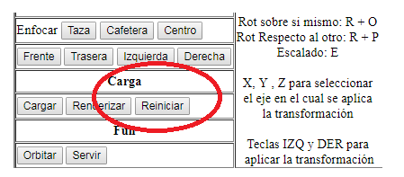

**Animación extra**

Haciendo click en el botón ‘Servir’ se muestra en escena una animación que simula el movimiento de la cafetera sirviendo el café dentro de la taza.

